

**Escuela Normal De Educación Preescolar.**

Licenciatura en educación preescolar.

Ciclo escolar 2020 – 2021.

Titular: Elizabeth Guadalupe Ramos Suarez.

Curso: Observación y análisis de prácticas y contextos escolares.

**Alumna:**

Daisy Carolina Pérez Nuncio. #17

**UNIDAD 3: Interacciones pedagógicas y didácticas: enseñanza y aprendizaje en el aula.**

Actividad:

Cuadro de FODA tercera observación.

**Competencias de la unidad de aprendizaje:**

• Utiliza los recursos metodológicos y técnicos de la investigación para explicar, comprender situaciones educativas y mejorar su docencia.

• Orienta su actuación profesional con sentido ético-valoral y asume los diversos principios y reglas que aseguran una mejor convivencia institucional y social, en beneficio de los alumnos y de la comunidad escolar.

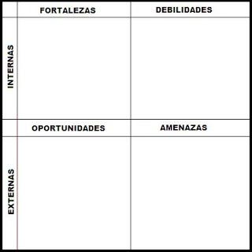

Debido a que la clase fue vía internet no tuve la oportunidad de observar con claridad el comportamiento de todos los niños ya que solo se veían algunos en pantalla.

**Análisis:** consideró qué fui buena analizando la información de las entrevistas y obtuve una idea general muy buena de cada una de ellas.

**Tomando notas:** durante mi observación tome notas relevantes e importantes que me ayudaron al momento de redactar mi diario de campo.

**Observación:** durante mi observación a la clase observé cada rasgo para realizar un mejor análisis.

Conocía el diseño y puntos que debía tomar en cuenta ya que había realizado un diario en mi primera observación del semestre.

El hecho de observar por primera vez una clase, me ayudó a saber cómo será mis prácticas y clases alumno.

Observé como debe ser el trabajo de una educadora, tanto en clase, evaluación y planeación. Que cada actividad que se aplique debe tener un propósito para los alumnos.

La educadora proporciono materiales útiles para incluir en mi diario.

El personal del jardín de niños nos apoyo mucho tanto dejándonos observar la clase, como respondiendo las entrevistas.

La maestra nos menciono puntos que le faltaban a nuestros diarios y nos dio la oportunidad de corregirlos para que quedarán correctos.

**La confrontación de autores:** e mejorado con el tiempo debido a los múltiples trabajos que he realizado, pero siento que me falta buscar en más fuentes para que así mi diario y trabajos sean más ricos en cuanto a referentes teóricos.